урток Англійської мови Дворник А.І.

Дата : 12.05

Тема: « Проведення вільного часу »

Мета

**Навчальна:** Закріпити лексичні одиниці попереднього уроку, практикувати їх у вживанні, формувати навички вести розмову англійською мовою про проведення вільного часу**.** Ознайомити учнів з новими лексичними одиницями та закріпити іх вживання в усному мовленні.

**Розвивальна:** Збагачувати словниковий запас учнів, вчити правильно вимовляти звуки ,стимулювати комунікативну мотивацію учнів

**Виховна:** Виховувати любов та інтерес до навчання

Тривалість: 3 год

Місце проведення: ZOOM

Хід заняття:

4-П

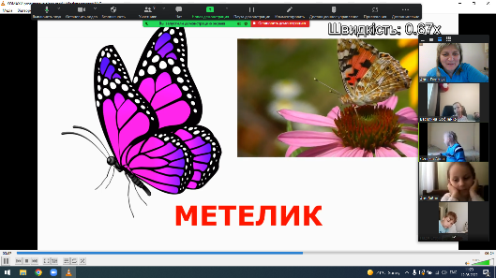 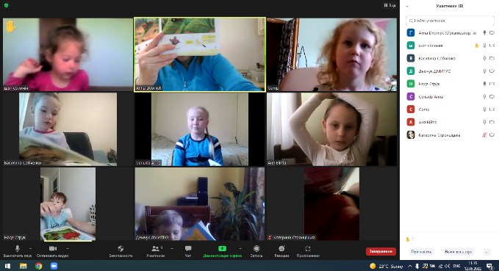

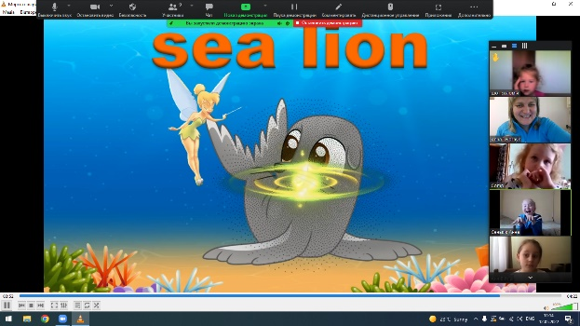 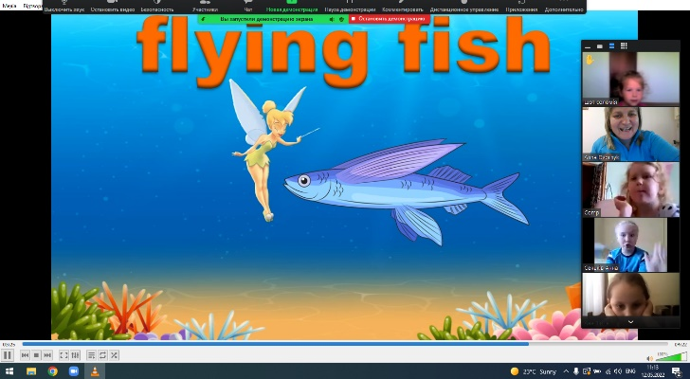

2-П

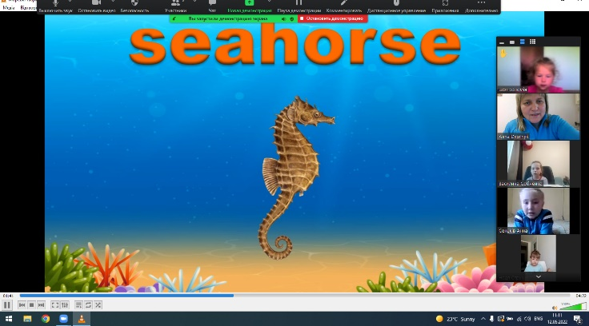 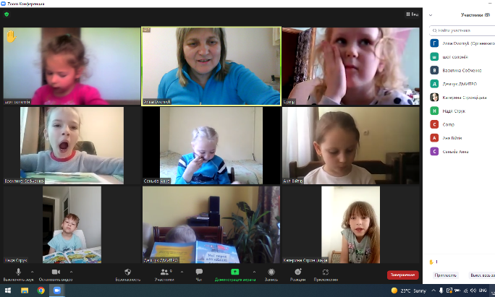

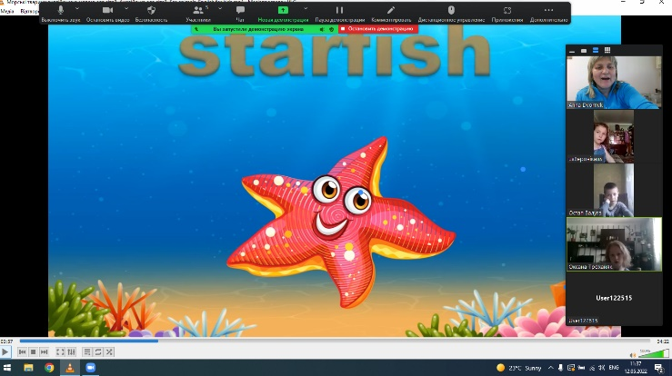 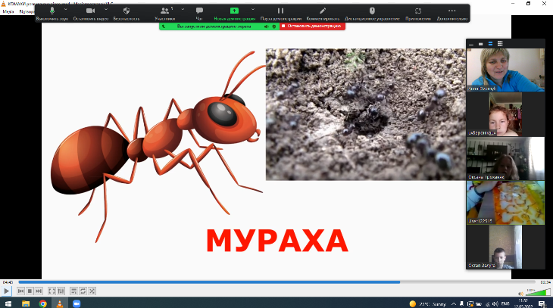

6-П

 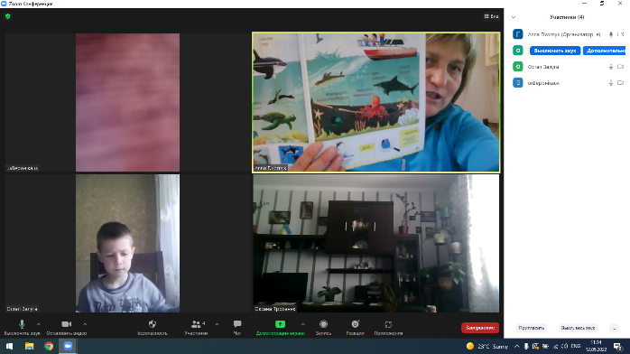

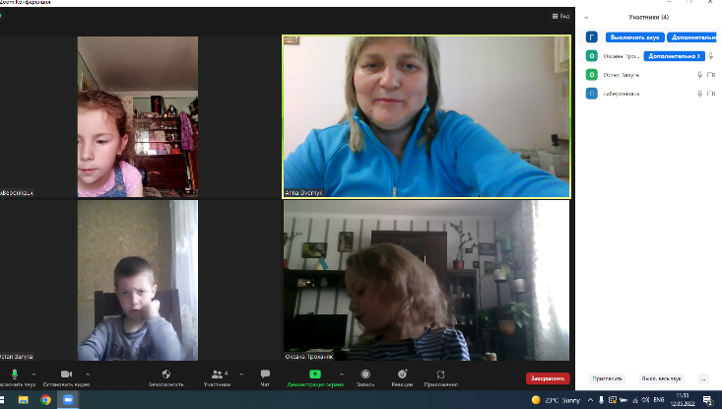 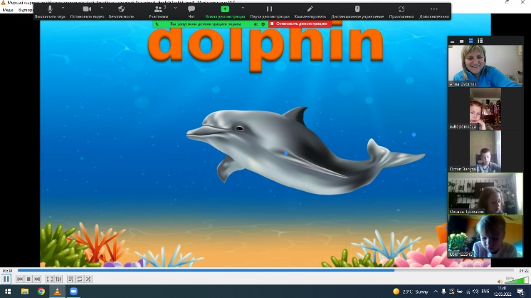

Виконане д/з від 09.05

4-п

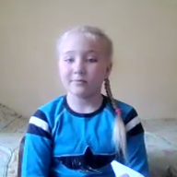 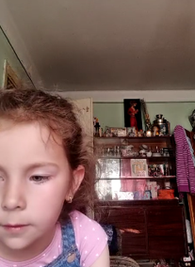 

2-п

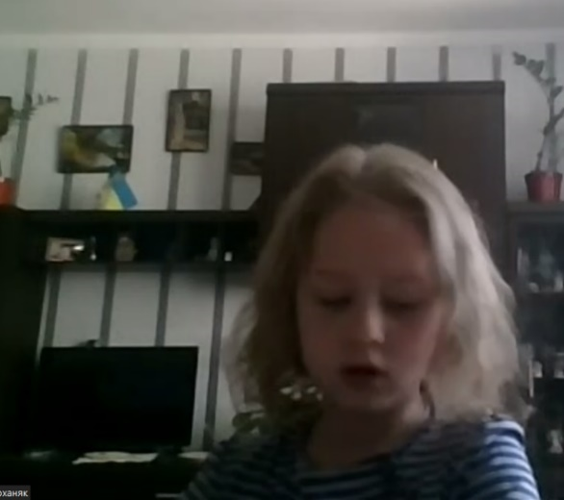 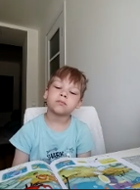 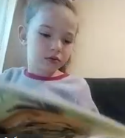

6-п

